**今日动态**

**6月20日 星期二 晴**

1. **入园情况：**

今日来园24位小朋友，**付艺彤、陈苇如**2位小朋友请假。今天能主动和老师打招呼的孩子是**刘佩琦、叶书汐、姚燚、尚子晴、张浩川、张苏锦、徐知行、杨赟、武依朵、陆可、赵梦琪、谢琦悦**表扬你们！

1. **区域活动**

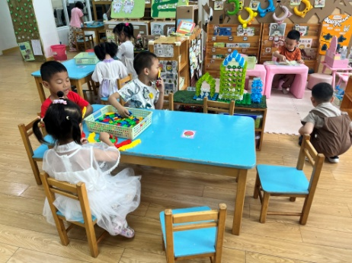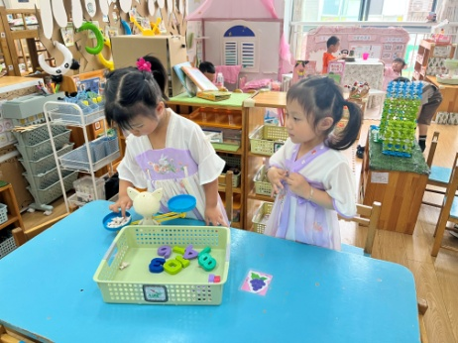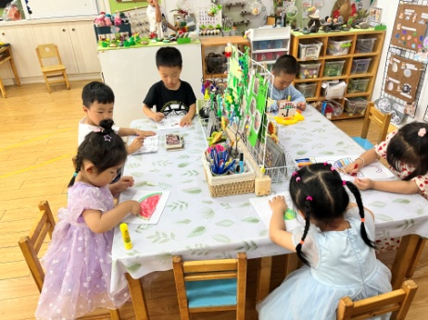

**美工区**

孩子们选择不一样的材料在游戏。

**益智区**

尚子晴和陆可在玩数物匹配游戏。

**桌面建构区**

孙浩燃、李沐研、杨昊在建构。

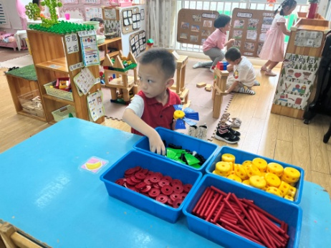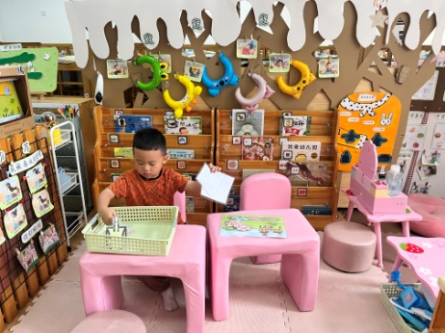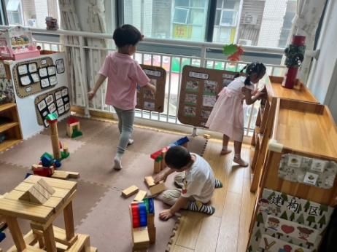

**地面建构区**

孩子们正商量建造一座城市。

**图书区**

**王诗航**在玩花园种花。

**万能工匠区**

**姚燚**最后建构了一辆车

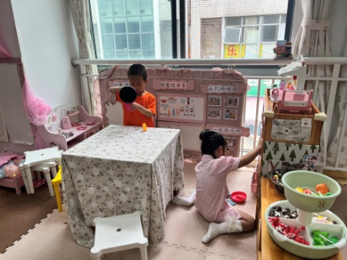

**娃娃家**

**丁啸和刘佩琦**在认真的烧饭吃。

**3.早操活动**

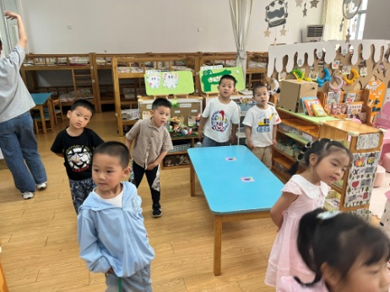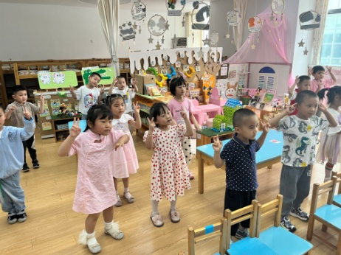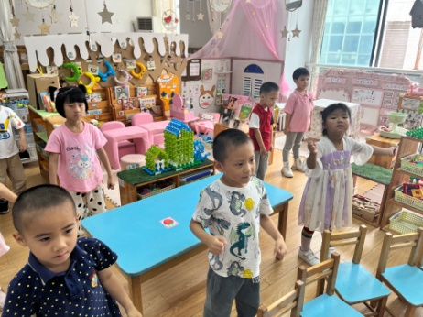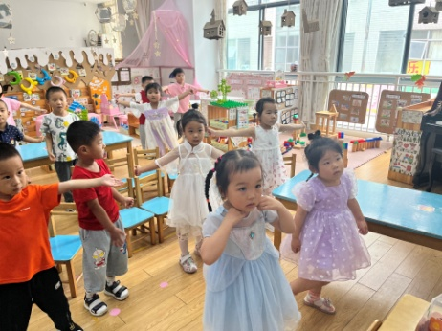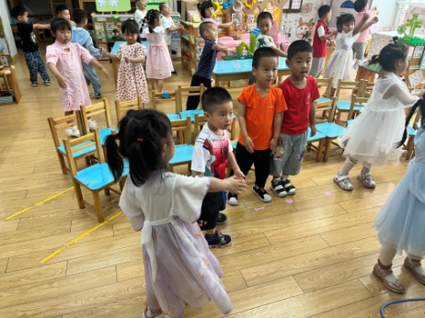

**丁啸、刘佩琦、刘奕澂、叶书汐、吴予希、姚燚、姜悦宸、孙浩燃、尚子晴、张浩川、张苏锦、徐知行、李梦婉、李沐妍、杨昊、杨赟、武依朵、陆可、王诗航、王锦琰、袁艺晗、许择迅、赵梦琪、谢琦悦**你们能积极参加早操活动，很棒哦！

**4.集体活动**

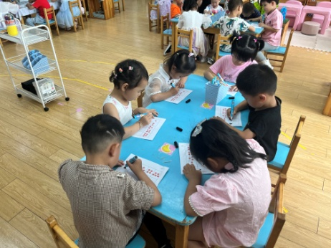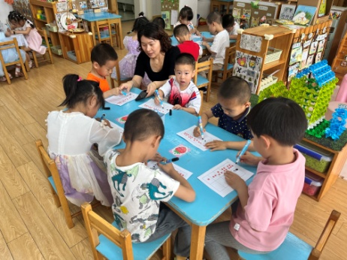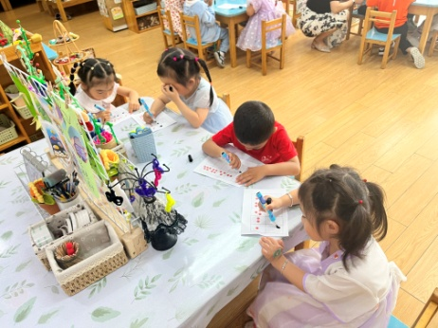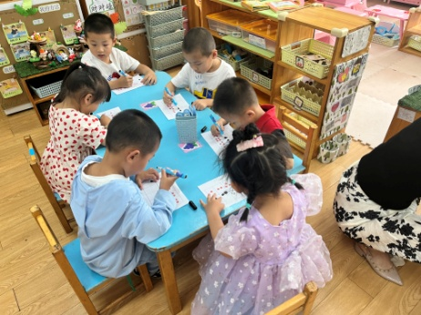

本节活动是一节数物匹配活动，数物匹配是幼儿感知数量的一种形式，涉及到幼儿对于数与量概念的认识与理解，需要幼儿将数与量进行对接，产生联系。本次活动中，幼儿需先知道点卡表示数量多少，再涂相同数量的物体。大多数孩子能正确感知5以内的点卡，并根据点卡数量给相同数量的物体涂上颜色。他们是**丁啸、刘佩琦、刘奕澂、叶书汐、吴予希、姚燚、姜悦宸、孙浩燃、尚子晴、张浩川、张苏锦、徐知行、李梦婉、李沐妍、杨昊、武依朵、王诗航、王锦琰、袁艺晗、许择迅、谢琦悦**。

**5.生活活动**

午饭：土豆牛肉、胡萝卜包菜腐竹、番茄鸡蛋汤。点心：黑芝麻汤圆。

表扬小一班所有的小朋友能够正确使用勺子，自己吃饭，还能把自己掉在桌子上的菜饭捡到餐盘里。

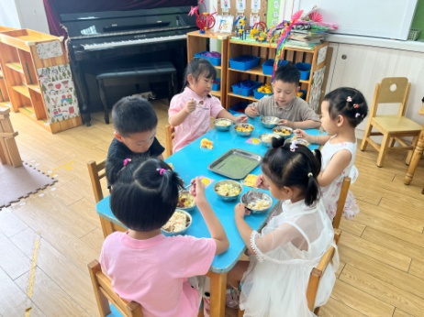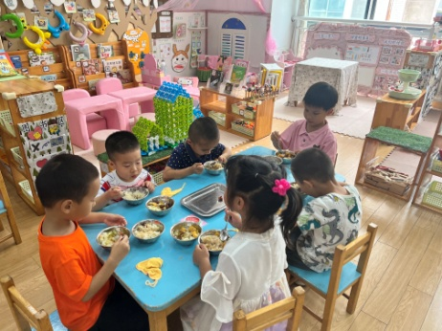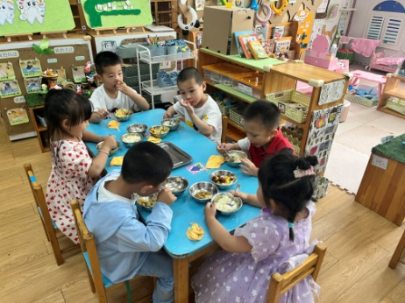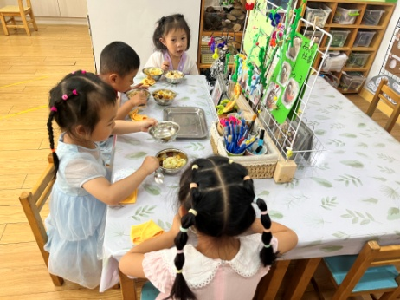

**6.温馨提示**

今天的好宝宝评选已经结束，表扬**叶书汐、张苏锦、武依朵、丁啸、杨赟、陆可、尚子晴、徐知行**你们一看就是认真准备了今天的好宝宝竞选，希望其他小朋友能够像他们学习，大胆表现自己，不要害羞哦！